KKC 3/2024 Sonkajärvi kilpailuinfo

Tässä infoa kilpailuun liittyen. Normaalista poiketen kilpailu on metsämaastossa, yksityisen henkilön mailla.
Kunnioitetaan omistajan omaisuutta, ei roskata maita tai pilata sitä ylimääräisesti.

Saapuminen:
Osoite navigaattoria varten: Tetrikoskentie 256, 74360 Sonkajärvi.
E63 tiellä, Etelästä päin tulijat kääntyvät oikealle, Jyrkän suuntaan, pöytämäen tietä ajetaan n. 6,6 kilometriä, risteyksestä käännytään vasemmalle Tetrikoskentielle (ennen siltaa) ja ajetaan noin 2 kilometriä. SRA taulut opasteena Tetrikoskentien risteyksessä, kilpailupäivänä.

Pysäköinti:
Kaikki ajoneuvot pysäköidään tien laitaan, alueiden välille, keulat ajosuunnan mukaisesti, yhdelle puolelle.
Autot mahdollisimman reunaan! Tiellä oltava väylä pelastusajoneuvoille, sekä raskaalle kalustolle.

Liikkuminen:
Kilpailu on jaettu kahteen alueeseen (Alue 1 ja Alue 2), alueiden väli liikutaan Tetrikoskentietä pitkin kävellen. Alueelta 1, löytyvät rastit 1–3 ja alueelta 2, rastit 4–6.
Tetrikoskentieltä on opastetut reitit alueille. Reitit ovat merkattu lippusiimalla, ja niitä ei saa ohittaa missään tilanteessa.
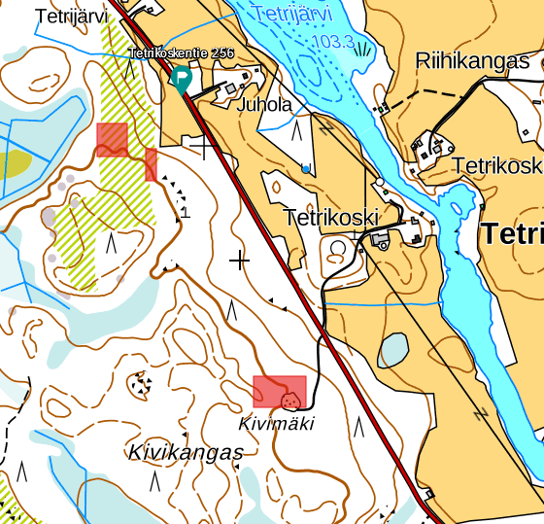
Pysäköinti, tien reunaan, liikenteen ohjaajan opastuksella.

Alue 2

Alue 1

Tupakointi ja tulenteko:
Tupakointi ja tulenteko on ehdottomasti kielletty metsäalueella. (metsäpalovaara)
Tupakointi tapahtuu vain erikseen merkatulla tupakointipaikoilla.

Roskat:
Kaikki roskat rastien roskapusseihin, tai viedään mukana pois.

WC:
Valitettavasti ei.

Ruokailu/juominen:
Alueelle tulee näillä näkymin pieni kanttiini, josta voi ostaa lämpimän, lihapitoisen ruuan, makeisia ja juomista. Maksuna toimii käteinen tai mobilepay.
Omia eväitä ja juomia kannattaa kuitenkin varata mukaan.

Kilpailumaksu:
Jos kilpailija ei maksa osallistumismaksua 10.6. mennessä, eikä ole ilmoittanut tähän mennessä maksavansa sitä paikan päällä, ilmoittautuneen kilpailijan paikka vapautetaan seuraavana jonossa olevalle.

Ryhmän valinta:
Ryhmän (Squad) valinta täytyy olla tehtynä ennen kilpailupäivää SSI:n kautta.
Squad jakoja tasataan tarvittaessa, jos niihin tulee paljon henkilömäärä eroja.

Lauantaille on varattu myös kilpailija paikkoja, ammunta niissä tapahtuu toimitsijakilpailun yhteydessä.
Kilpailija osallistuu peltien nostoon ja paikkaamiseen, kuten toimitsijat. Paikalle klo 8:00.

Peruminen:
Mikäli olet estynyt saapumasta paikalle, ilmoitathan siitä viipymättä kilpailun johdolle, jotta paikkasi voidaan antaa seuraavalle.

Laina-aseet:
Ilmoittautuneille järjestetään tarvittava kalusto rastille.

Aikataulut:
16.6 sunnuntai
Aamupäiväryhmät:
Klo 8:00 Ampujat viimeistään aloitus alueella, asetarkastukset, luvat yms
Klo 8:30 Ammunta alkaa!
N. klo 11:00 Siirtyminen toiselle alueelle.
N. klo 13:00 Ammunta loppuu.

Iltapäiväryhmät:
Klo 13:00 Ampujat viimeistään aloitus alueella.
Klo 13:30: Ammunta alkaa!
N.klo 16:00: Siirtyminen toiselle alueelle.
N. klo 18:00: Ammunta loppuu.

Huomioita rasteista:
Alue 1: Rastit 1–3 kivääri.
Alue 2: Rasti 4 pistooli, Rasti 5 haulikko- pistooli, Rasti 6 haulikko.

Rastit 1–2 ammutaan peräkkäin, kuumana. Rastin tulkkaus heti, kun ampuja siirtyy seuraavalle rastille.
Rastit 5–6 ammutaan peräkkäin, kuumana. Rastin tulkkaus heti, kun ampuja siirtyy seuraavalle rastille.
Kilpailija halutessaan voi nimetä henkilön edunvalvojaksi rastille, tulkkaamisen ajaksi

Rastilla 3 ammuntaa suoritetaan liikkuvasta kulkuvälineestä. Tämän rastin turvallisuus asiat käydään erikseen läpi, rastikuvauksen yhteydessä, rastilla.

Haulikkorasteilla ammutaan vain haulipatruunoita, maksimi sallittu haulikoko on 3,0 mm ja ainoastaan lyijy. Mikäli kilpailija ampuu tai hänen hallussaan huomataan teräspatruunoita, se johtaa välittömään hylkäykseen kilpailusta.

Alueet ovat kivikkoisia ja kallioisia, joten ammunnassa on suuri kimmoke vaara.
Kimmokkeita pyritään välttämään rastisuunnittelulla ja esteillä.

Tuloslaskenta:
Tuloslaskenta suoritetaan sähköisesti suoraan SSI sivuille. Rastisuorituksen jälkeen tulokset ovat nähtävissä mobiililaitteelta. Taulujen tulkkauksessa käytetään kokeneita toimitsijoita, tuomareiden lisäksi, jotta kilpailun sujuva eteneminen voidaan varmistaa.
Kilpailija halutessaan voi nimetä henkilön edunvalvojaksi, tulkkaamisen ajaksi rastille.

Kilpailuolosuhteet:
Kilpailu tapahtuu metsässä, joten mahdollisuus erilaisiin kaatumisiin liittyviin tapaturmiin (Liukastuminen, nyrjähdys, venähdys ym.), sekä ammuntaan liittyviin tapaturmiin (kimmokkeet, silmävammat, pienet haavat, ampumahaavat) ovat mahdollisia.
Lisäksi on huomioitava kesän tuomat tapaturmariskit (Nestehukka, tulipalo, lämpöhalvaus, hyttysten puremat, käärmeen puremat yms).

Hätätilanteessa:
Kilpailunjohtaja tai rastituomari hälyttää ensiavun ja ilmoittaa ensiapuvastaavalle, joka yhdessä kilpailun johdon kanssa jakaa tehtävät ja varmistaa ensihoidon opastuksen kohteeseen.
Onnettomuuden sattuessa, tiedottamisesta kilpailun ulkopuolelle, vastaa vain ja ainoastaan kilpailun johto.

Yhteystiedot:
Kilpailunjohtaja & pääratamestari: Mika Leinonen 0400 178 351
Apuratamestari: Sampo Tarvainen 0440 985 366

Tilanne:
Joukkueelle on annettu tehtäväksi siirtyä kohdepisteeseen, lähellä olevan kylän lähettyvillä, ja suorittaa tiedustelutehtävä. Olette joukkueenne kanssa taittamassa matkaa tietä pitkin, kunnes vihollisen valvontapartio huomaa teidät ja lähtee raivoisaan hyökkäykseen, hälyttäen apujoukkoja.
Joukkueenne jakaantuu kahtia ja vetäydytte välittömästi metsän siimekseen, jättäen tielle miinoja hidasteeksi ja torjuen joka suunnasta päälle puskevaa vihollisjoukkoa, saatavilla olevaa kalustoa ja maastoa apuna käyttäen.
Saatte lyötyä vihollisen ensimmäisellä alueella ja päätätte lähteä auttamaan toisella alueella pinteessä olevaa tiimiä, mutta huomaatte, että ammukset rupeavat olemaan vähissä, jatkatte taistelua vaihtoehtoisilla aseilla, nyt ei luovuteta…

